**Спецификация требований к программному обеспечению**

**Версия: (1.0) Дата: (23/08/2015)**

# 1 Введение

Данный документ проектируется для описания программного продукта «Shopping list». А так же системных, функциональных и не функциональных требований к данному продукту.

## Назначение

* Разработка для практического освоения предмета ”ТРиТПО”.
* Обучение составлению спецификаций требований.
* Фиксирование всех требований к продукту.
* Описание поведения будущей системы.
* Создание продукта, приближенного к промышленным корпоративным продуктам

## 1.2 Рамки

## Этот продукт простой инструмент управления списками покупок, с помощью которого вы сможете составлять различные списки, отмечать их выполнение, назначать сроки, отправлять списки другим пользователям. Приложение пригодится людям, которые хотят рационально управлять своими покупками.

## 3.3 Производительность Глоссарий

|  |  |
| --- | --- |
| Java | объектно-ориентированный язык программирования, разработанный компанией Sun Microsystems (в последующем приобретённой компанией Oracle). |
| Веб-сайт | система электронных документов (файлов данных и кода) частного лица или организации в компьютерной сети под общим адресом (доменным именем или IP-адресом) |
| Веб-страница | документ, содержание которого пригодно для обработки, манипулирования и просмотра посредством веб-браузера. |
| Пользователь | Компьютерная программа или совокупность программ, которые позволяют автоматизировать определённый процесс. |

## 1.4 Обзор

В разделе 2 даётся общее описание данного продукта, а также описание его функции и ограничения.

В разделе 3 описаны общие требования к данному продукту.

В разделе 4 будут описаны действия разработчиков в том случае, если со стороны заказчика будут предъявлены дополнительные требования или изменения к данному ПО.

# 2 Общее описание

## 2.1 Преимущества продукта

Назначение продукта – реализация списка покупок в определённый срок, в определённом месте, определённым пользователем.

Система предоставляет спектр услуг, связанных с составлением списка покупок и местами приобретения, а также позволяет определить пользователя реализующего покупки.

Преимуществами данного продукта является: гибкость настройки, доступность, а также простота интерфейса.

*Пользователи*: любая аудитория.

### 2.1.1 Интерфейсы пользователя

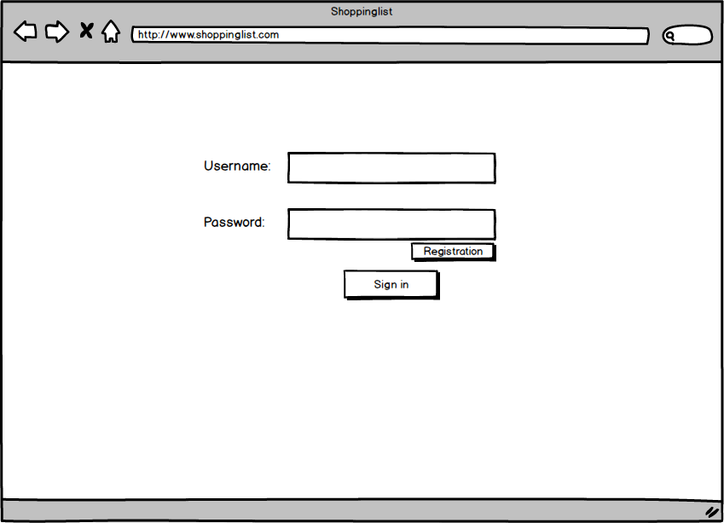

Рис. 1

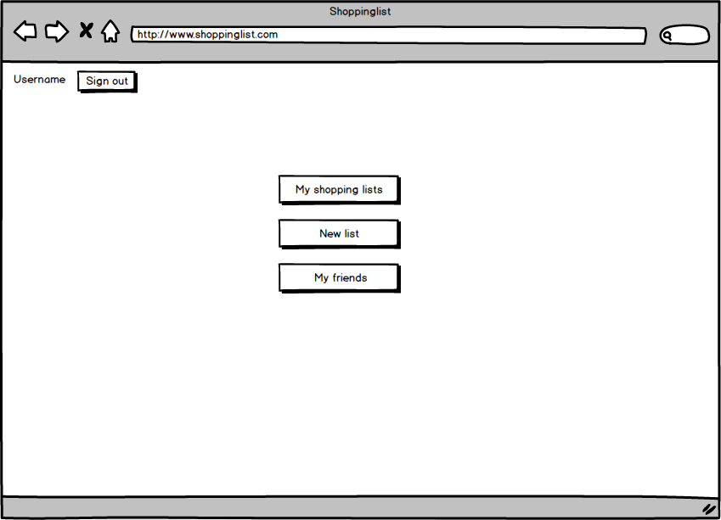

H

Рис. 2

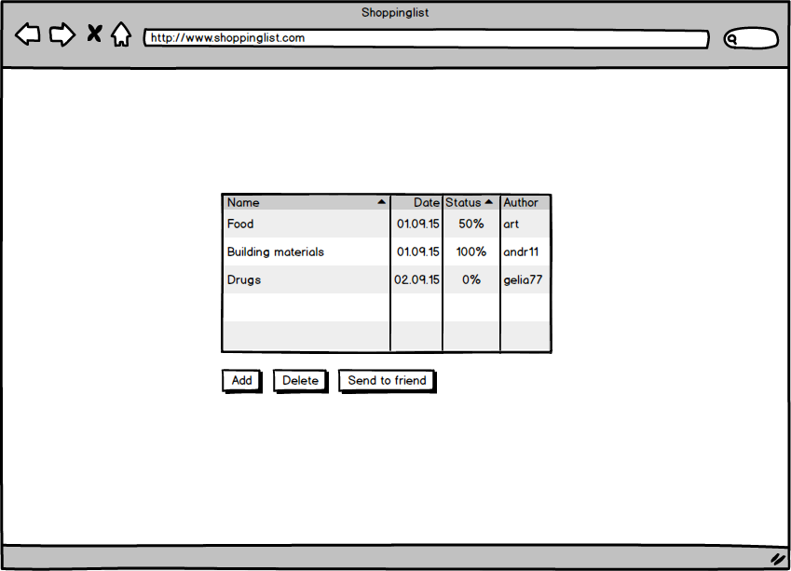

Рис.3

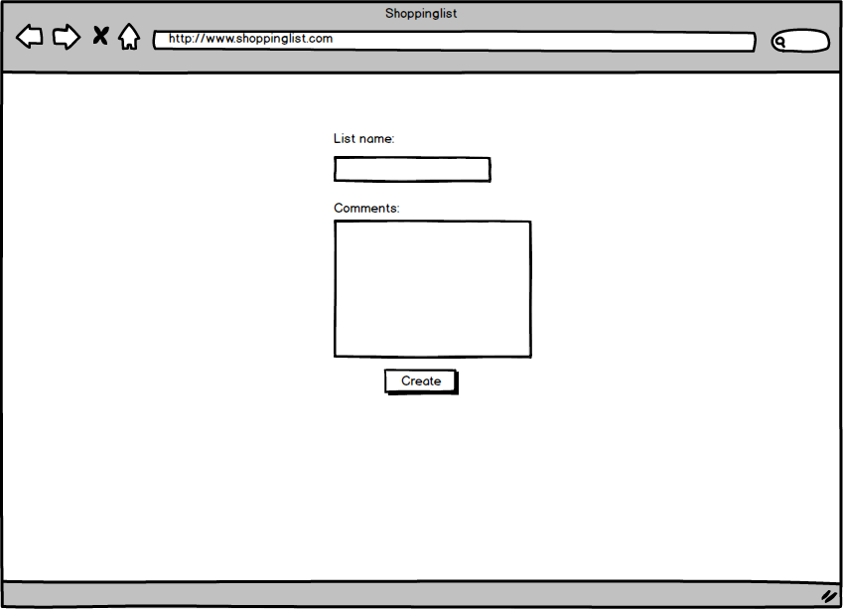

Рис.4

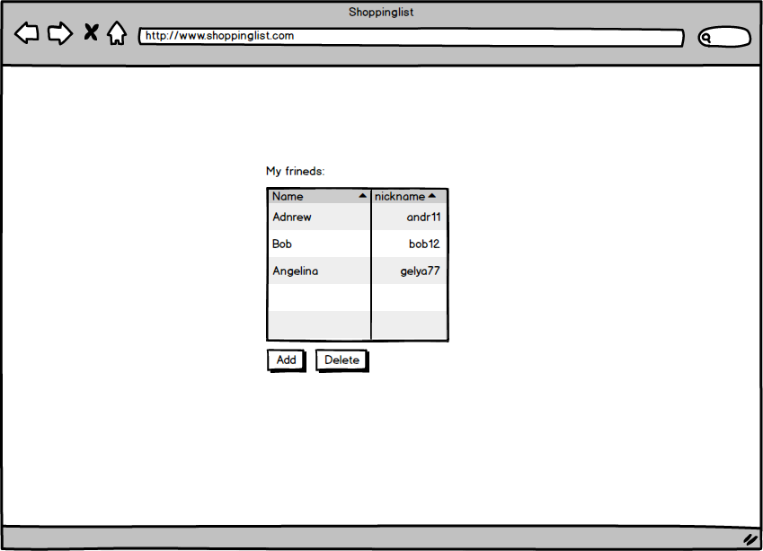

Рис.5

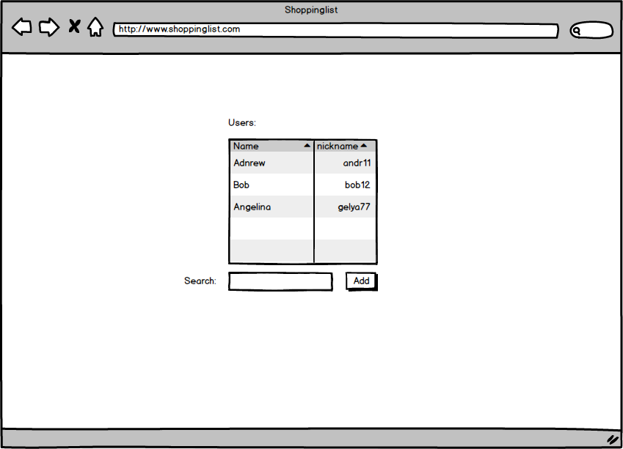

Рис.6

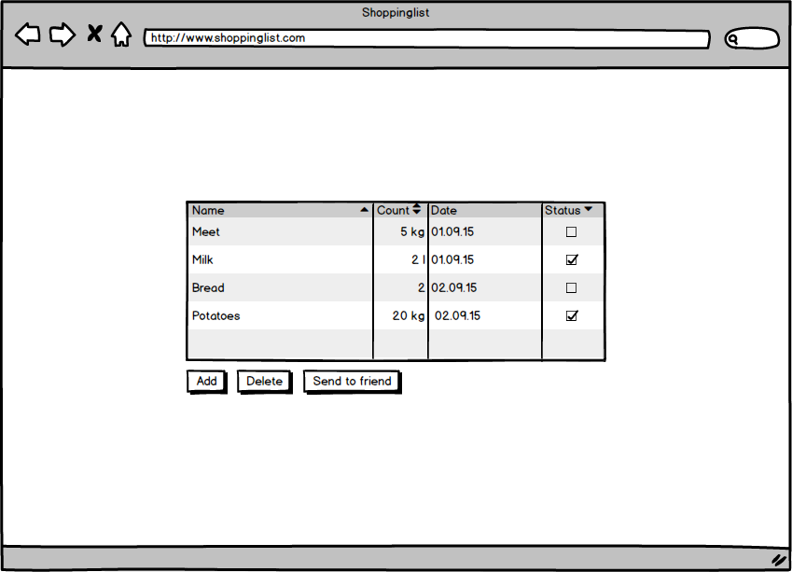

Рис.7

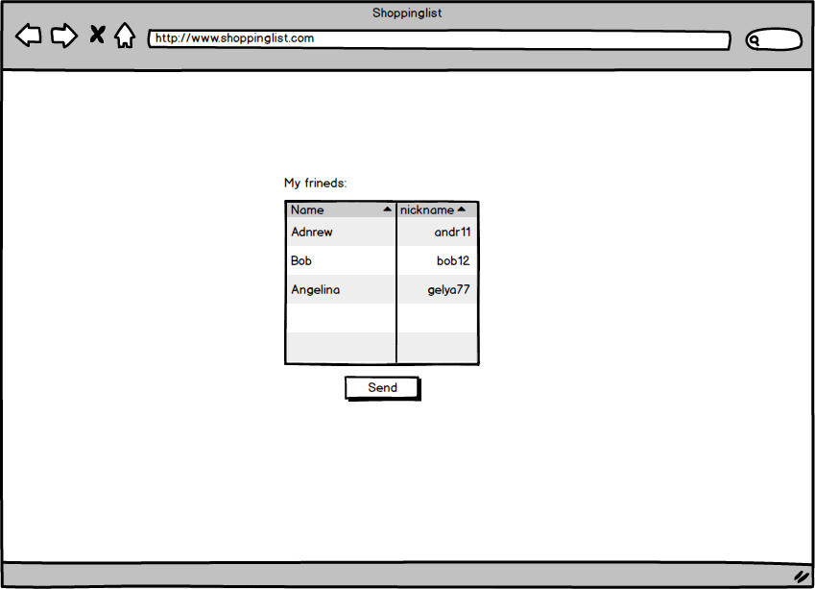

Рис.8

На рисунках 1,2,3,4,5,6,7,8 представлен примерный интерфейс продукта. На рис. 1 мы видим страницу авторизации пользователя. Если пользователь ещё не зарегистрировался в системе, то, нажав кнопку Registration, он может сделать это. При успешной авторизации открывается страница рис.2. На этой странице можно перейти к просмотру созданных списков покупок(кнопка My shopping lists,переход на страницу рис.3), добавить новый(кнопка New list, переход на страницу рис.4), а также просмотреть список друзей пользователей(кнопка My friends,переход на страницу рис.5). На рис.3 показана страница, отображающая таблицу со списками покупок пользователя. Нажав кнопку add,пользователь перейдет к странице, представленной на рисунке 4. Выбрав список из таблицы (рис.3), пользователь может его удалить, нажав кнопку delete, или отправить другу, нажав кнопку send to friend(появляется страница со списком друзей для выбора друга(рис.8)).Два раза кликнув по имени списка покупок, пользователь перейдет к этому списку(рис.7).Каждый список имеет автора, если пользователь сам создал список, то возле списка будет никнейм пользователя, а если список прислал друг, то никнейм этого друга. На рис.5 показана страница отображающая список друзей. Нажав кнопку add, пользователь перейдет к странице рис.6. Выбрав друга в списке, пользователь может его удалить, нажав кнопку delete. На рис.6 показана страница со списком пользователей зарегистрированных в системе. Нажав кнопку add,пользователь добавить выбранного в списке пользователя в друзья. На рис.7 показана страница со списком покупок. Кнопка add добавляет новую покупку в список. Выбрав покупку в списке, пользователь может удалить её, нажав кнопку delete, или послать другу, нажав кнопку send to friend(появляется страница со списком друзей для выбора друга(рис.8)).

### 2.1.3 Коммуникационные интерфейсы

Для работы программного продукта понадобится соединение с интернетом.

### 2.1.4 Ограничения на размер используемой памяти

Нет ограничений на размер используемой памяти. Это связано с тем, что программный продукт находиться на удаленном сервере.

## 2.2 Функции продукта

Создание, организация и управление покупками.

## 2.3 Характеристики пользователей

Данное приложение ориентировано на любого пользователя, который обладает знаниями пользования интернета. Для использования программного продукта не требуется обладать технической грамотностью.

## 2.4 Ограничения

Никаких ограничений, налагаемых законом или аппаратурой не было определено.

## 2.5 Порядок реализации функций продукта

1. Реализация пользовательского интерфейса.
2. Реализация возможности регистрации пользователей.
3. Реализация возможности добавления списка покупок.
4. Изменение характеристик покупок.
5. Реализация возможности добавления пользователя в друзья.

# 3 Полные требования

## 3.1 Функции

1. Пользователь должен иметь возможность сформировать список необходимых покупок.

1.1 Пользователь должен иметь возможность создавать несколько списков покупок.

1.2 Пользователь должен иметь возможность добавлять покупку в свой список.

1.3 Пользователь должен иметь возможность редактировать любую покупку.

1.4 Пользователь должен иметь возможность удалять любую покупку.

1.5 Пользователь должен иметь возможность добавить в друзья другого пользователя.

1.6 Пользователь должен иметь возможность отправить список покупок другу.

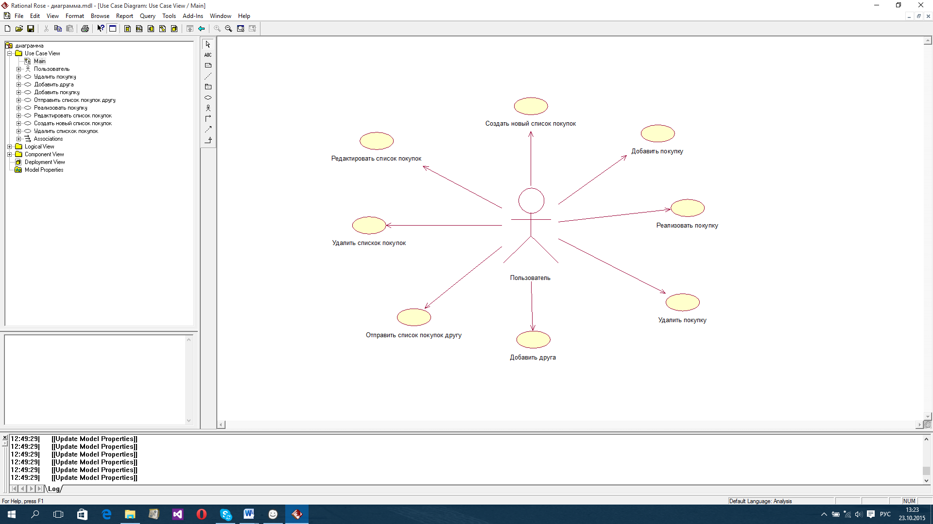

Рис.4 Диаграмма прецедентов

**3.2 Поток событий**

Основной поток событий:

1)Пользователь проходит авторизацию.

2)Пользователь создает новый список покупок.

3)Пользователь редактирует существующий список покупок.

4)Пользователь добавляет другого пользователя в друзья.

5)Пользователь отправляет список покупок другу.

6)Пользователь реализует список покупок.

7)Пользователь удаляет список покупок.

## 3.3 Производительность

Программный продукт должен обрабатывать 1000 транзакций в секунду. Время запуска интерфейса не более половины секунды. Устройство пользователя должно иметь HTML-совместимый браузер.

## 3.4 Данные

Программный продукт должен использовать базу данных для хранения данных.

## 3.5 Качество продукта

### Надежность

Вероятность выхода системы из строя должна составлять 2-3%.

### 3.5.2 Доступность

Доступ к системе может быть получен через интернет-соединение с любого компьютера, имеющего HTML-совместимый браузер. Не требует установки на клиентскую машину. Клиентская часть обладает кросс-браузерной (для наиболее распространённых браузеров: MS IE, FireFox, Opera) и кросс-платформенной совместимостью.

### 3.5.3 Безопасность

В систему могут войти все пользователи прошедшие регистрацию, у которых есть доступ в интернет. Шифрование не используется, так как никаких личных данных пользователь не посылает.

### 3.5.4 Поддерживаемость

1. Приложение должно быть гибким и иметь возможность легко изменяться под требования заказчика.

2. Разработчик должен сам обеспечивать себя элементами, необходимыми для создания данного продукта.

3. Система должна иметь легкоуправляемый процесс разработки.

### 3.5.5 Переносимость

Программный продукт не привязан к определенной аппаратуре или ОС, так как данный продукт написан на кроссплатформенном языке – Java.

# 4 Процесс управления изменения

Возможность внесения изменений в проект заказчиком возможен в случае наличия критически важных правок и достаточного финансирования с его стороны.